ỨNG DỤNG PHẦN MỀM ADOBE PRESENTER 11 ĐỂ XÂY DỰNG
BÀI GIẢNG E-LEARNING MÔN CHÍNH TRỊ TẠI
TRƯỜNG CĐ LÝ TỰ TRỌNG TP HCM

Th.S Lê Thị Hồng Vân
Phó khoa Lý luận chính trị -Trường Cao đẳng Lý Tự Trọng TP. Hồ Chí Minh

TÓM TẮT
E-Learning đang trở thành xu thế tất yếu trong nền kinh tế tri thức. Hiện nay, e-Learning đang thu hút được sự quan tâm đặc biệt của các nước trên thế giới với rất nhiều tổ chức, công ty đặc biệt trong nghành giáo dục. Adobe Presenter là một trong những phần mềm với các tính năng thiết kế bài giảng elearning ưu việt .Giúp cho người học hoàn toàn chủ động và độc lập trong quá trình học tập
Từ khóa: E-Learning; Môn chính trị ; Thiết kế bài giảng elearning; Adobe Presenter;

ABSTRACT
E-learning is becoming indispensable in the knowledge economy. Currently, e-Learning is attracting the special attention of countries in the world with many organizations, companies specialized in education. Adobe Presenter is one of the most advanced eLearning software features. It gives learners complete independence and independence in the learning process.
Keywords: E-learning; Political science ; Elearning lecture design; Adobe Presenter;

Đặt vấn đề
E-Learning (còn gọi là Đào tạo điện tử, Giáo dục điện tử) là một thuật ngữ dùng để mô tả việc học tập, đào tạo dựa trên công nghệ thông tin và truyền thông. Hiệu quả của e-Learning cao hơn so với cách học truyền thống do e-Learning có tính tương tác cao dựa trên multimedia, tạo điều kiện cho người học trao đổi thông tin dễ dàng hơn, cũng như đưa ra nội dung học tập phù hợp với khả năng và sở thích của từng người.
Nghị quyết số 29 – NQ/ TW ngày 4/1/2013 Hội nghị Trung ương 8 khóa XI về đổi mới căn bản toàn diện giáo dục và đào tạo đã nêu “Tiếp tục đổi mới phương pháp giảng dạy và học theo hướng hiện đại; phát huy tính tích cực, chủ động, sáng tạo và vận dụng kiến thức, kỹ năng của người học; khắc phục lối truyền thụ áp đặt một chiều, ghi nhớ máy móc. Tập trung dạy cách học, cách nghĩ, khuyến khích tự học, tạo cơ sở để người học tự cập nhật và đổi mới tri thức, kỹ năng phát triển năng lực. Chuyển từ học chủ yếu trên lớp sang tổ chức hình thức học tập đa dạng, chú ý các hoạt động xã hội, ngoại khóa, nghiên cứu khoa học. Đẩy mạnh ứng dụng công nghệ thông tin và truyền thông trong việc dạy và học.”
Môn lý luận chính trị có vai trò to lớn trong quá trình rèn luyện lập trường tư tưởng chính trị cho sinh viên các trường Cao Đẳng và Đại học. Do vậy từ những năm đầu sinh viên trường Cao Đẳng Lý Tự Trọng TP. Hồ Chí Minh đã bắt đầu tiếp cận những kiến thức cơ bản nhất của môn học này.
Khi trường bắt đầu chuyển từ hình thức đào tạo theo niên chế sang đào tạo theo học chế tín chỉ, yêu cầu đặt ra là phải nâng cao chất lượng dạy và học theo hướng người học làm trung tâm, phát huy năng lực tự học, tự nghiên cứu của sinh viên. Mặt khác, hiện nay khi nội dung chương trình cũng như thời lượng lên lớp các môn Lý luận chính trị có sự rút gọn và giảm tải đáng kể, thì hơn bao giờ hết, vấn đề đổi mới phương pháp dạy học các môn học này ngày càng trở nên cấp bách. Với lý do trên, tôi có một số ý kiến về đổi mới phương pháp dạy, học nhằm góp phần nâng cao chất lượng giảng dạy, học tập môn các môn lý luận chính trị tại trường.

Tổng quan về phần mềm Adobe Preseter 11

Giới thiệu phần mềm Adobe Presenter 11
Adobe Presenter 11 giúp chuyển đổi các bài trình chiếu powerpoint sang dạng tương tác multimedia, có lời thuyết minh (narration), có thể câu hỏi tương tác (quizze) và khảo sát (surveys), câu hỏi phân loại (graded), tạo hoạt động điều khiển dẫn dắt chương trình (animation), và tạo mô phỏng (simulation) một cách chuyên nghiệp. Powerpoint thuần túy là để trình chiếu, cần phải có người dẫn chương trình và thuyết minh (giáo viên, báo cáo viên). Powerpoint rất mạnh và mềm dẻo trong việc soạn thảo.
Adobe Presenter đã biến Powerpoint thành công cụ soạn bài giảng e Learning, có thể tạo bài giảng để học sinh tự học, có thể ghi lại lời giảng, hình ảnh bạn giảng bài, chèn các câu hỏi tương tác, chèn các bản flash, chèn các hoạt động ghi lại từ bất cứ phần mềm nào khác qua flash, có thể đưa bài giảng lên giảng trực tuyến …
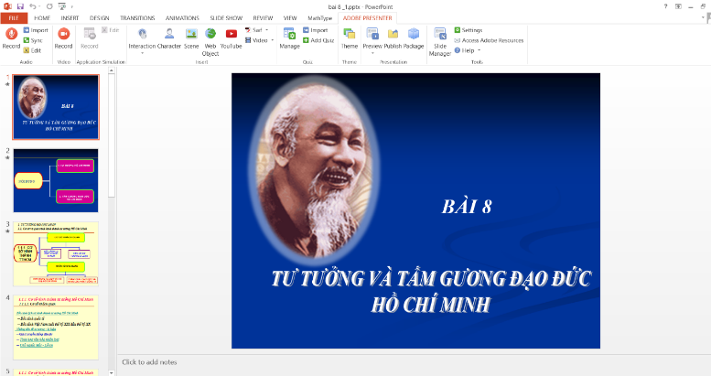
Hình 2. 1. Adobe Presenter 11 sau khi cài đặt vào phần mềm Microsoft Powerponit 2013
Adobe Presenter giúp dễ dàng tạo ra các bài trình chiếu từ các slide trên Powerpoint thành bài giảng điện tử tương tác tuân thủ theo chuẩn e-learning và có thể dạy và học qua mạng:
- Cho phép chèn flash lên bài giảng;
- Cho phép ghi âm thanh, hình ảnh, video và đưa lên bài giảng ;
- Cho phép chèn các câu hỏi tương tác (bao gồm cả câu hỏi trắc nghiệm) lên bài giảng;
- Cho phép xuất bài giảng (tuân thủ các chuẩn e-learning như SCORM, AICC) ra nhiều loại định dạng khác nhau như là: website, đĩa CD và đưa lên hệ thống Adobe Connect Pro để có thể dạy và học trực tuyến);
Adobe Presenter mới chỉ là phần mềm giúp Powerpoint. Tác giả giới thiệu trước tiên là vì tính đơn giản, tiện lợi. Ngoài Adobe Presenter ra, còn có nhiều phần mềm soạn bài giảng điện tử khác. Đây là một vài thí dụ:
- Adobe Captivate, phần mềm soạn bài giảng e-Learning độc lập, khá đắt. Họ cũng cho tải về dùng thử 30 ngày. Adobe Authoware là công cụ e-Learning rất nổi tiếng;
- Daulsoft Lecture Maker là công cụ soạn bài giảng Multimdia. Dễ dùng và giá thích hợp;
- Microsoft Producer và LCDS: Miễn phí, tải về từ Internet;
- Camtasia của Techsmith: Công cụ ghi Multimedia và ghi tiến trình hoạt động Powerpoint (quay phim powerpoint;)

Quy trình tạo bài giảng e-learning với Adobe Presenter 11 và Microsoft Powerpoint 2013

Chuẩn bị ban đầu
- Máy tính đã cài sẵn Microsoft Office
( Tác giả sử dụng phiên bản 2013 );
- Phần mềm Adobe Presenter 11đã cài đặt và chạy như một add in trên Microsoft PowerPoint;
- Soạn bài trình chiếu bằng Microsoft PowerPoint;
- Các clip, tranh ảnh và thí nghiệm ảo cần thiết cho việc thiết kế bài giảng;
- Tạo thư mục lưu trữ dữ liệu trong quá trình làm việc;
- Tạo được môi trường Web Server ảo chạy Offline định dạng Web . Tác giả sử dụng phần mềm XAMPP - lựa chọn phiên bản phù hợp và download trực tiếp từ trang chính của XAMPP: https://www.apachefriends.org/download.html.

Khai báo và cài đặt ban đầu
Từ Tab Adobe Presenter bạn chọn Settings Application Presenters Add

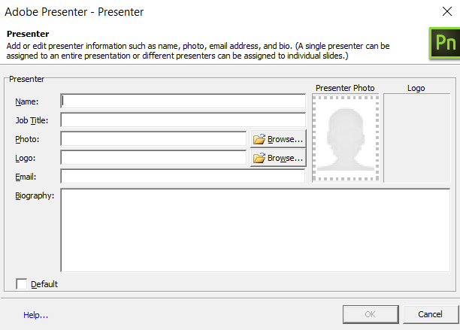
Hình 2. 2. Hộp thoại khai báo thông tin ban đầu
- Name: Tên giáo viên ;
- Job Title: Chức vụ, nơi công tác ;
- Photo: Ảnh của mình, bạn nháy chuột vào biểu tượng Browse… tìm đến nơi chứa ảnh của bạn;
- Logo: Là logo của trường hoặc của phòng giáo dục;
- Email: Là địa chỉ email của bạn;
- Biography: Một số thông tin khác.
Sau khi khai báo tất cả , các bạn nhấn OK . Sau khi nhấn OK bạn muốn chỉnh sửa thông tin thì nhấn nút Edit ở hộp thoại đầu, hoặc muốn xóa thông tin thì chọn Delete.

Khai báo ban đầu cho bài trình chiếu
Từ Tab Adobe Presenter bạn chọn Settings Appearance: Bạn gõ tiêu đề bài giảng vào ngăn Title và Tóm tắt vào ngăn Summary .

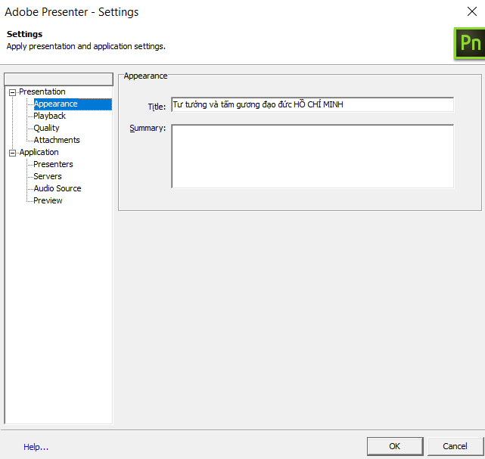

Hình 2. 3. Hộp thoại khai báo tiêu đề và tóm tắt nội dung
Bạn chọn tiếp thẻ Playback và xác lập như sau:
Bỏ dấu tích vào các ô:
- Auto play on start : tự động chạy bài giảng khi bắt đầu;
- Loop Presentation : lặp lại bài giảng khi kết thúc;
- Include slide numbers in outline : đánh số slide;
- Thay đổi con số 7.0 để quy định thời gian chạy slide với những slide không có lời giảng hoặc clip (nếu cần).
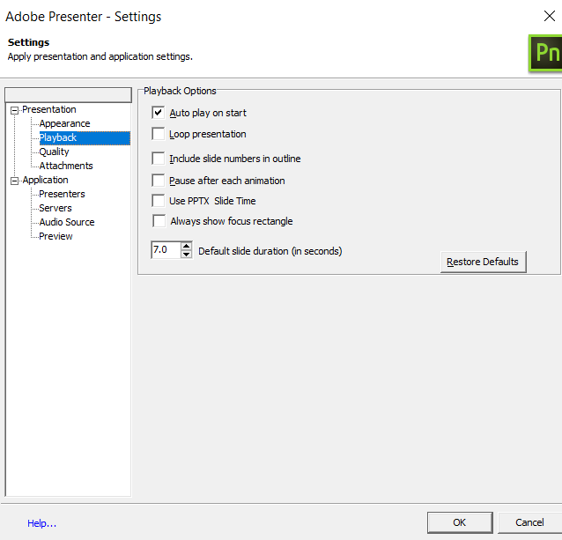
Hình 2. 4. Hộp thoại khai báo Playback

Khai báo tên giảng viên khi bài giảng đang chạy
Trên tab Adobe Presenter chọn Slide Manager hộp thoại Slide Manager xuất hiện bạn làm như sau:
Chọn Select All . Sau đó bạn nhấp chuột vào Presented By: chọn tên giáo viên và nhấp OK
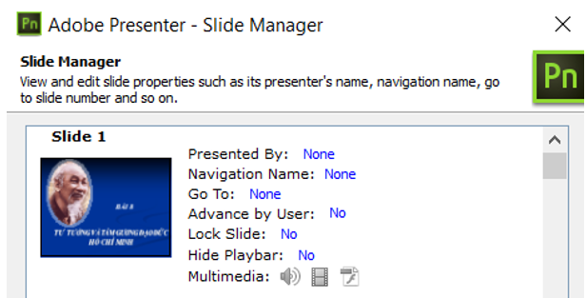
Hình 2. 5. Hộp thoại khai báo tên giảng viên khi bài giảng đang chạy

Biên tập âm thanh và video
Để ghi được lời giảng bạn có thể dùng nhiều phần mềm khác nhau, thậm chí có thể dùng điện thoại di động cũng được, rồi sau đó nhúng lời giảng vào slide tương ứng như vẫn làm với PowerPoint.
Đối với Presenter thì tùy vào dụng cụ dùng để ghi âm (ghi bằng micro của máy xách tay hoặc ghi bằng micro của bộ tai nghe “head phone”) bạn phải điều chỉnh để máy nhận ra được dùng cái gì.
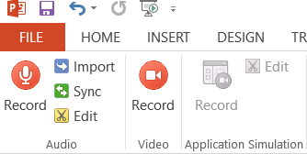
Hình 2. 6 Hộp thoại biên tập âm thanh và video
- Ghi âm lời giảng
Bài giảng của bạn đã hoàn thành trên PowerPoint và bạn cũng đã hoàn thành việc viết lời giảng ra giấy, công đoạn này chỉ phục vụ cho ghi âm thôi.
Từ trình đơn Adobe Presenter chọn Record Audio hộp thoại ghi âm xuất hiện
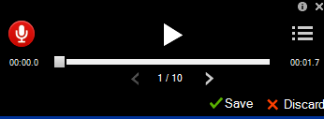
Hình 2. 7. Hộp thoại ghi âm lời giảng
- Chèn file audio có sẵn vào bài giảng.
File audio này có thể là một bản nhạc cho slide chào mừng hoặc kết thúc (chú ý chỉ rất ngắn không quá 30 giây) hoặc có thể là một file lời giảng mà các bạn ghi bằng phần mềm khác hoặc điện thoại.
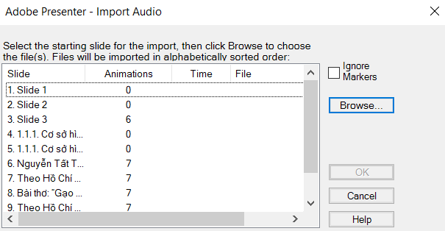
Hình 2. 8. Hộp thoại chèn file audio có sẵn vào bài giảng
Bạn chọn slide mà bạn định chèn âm thanh vào, tiếp đó bạn nhấn nút Browse tìm đên file âm thanh mà bạn định chèn nhấn đúp vào nó, tiếp đến nhấn OK.
- Đồng bộ âm thanh đã chèn với từng hiệu ứng.
Bạn chọn slide đã chèn lời giảng ở trên tiếp đó vào trình đơn Adobe Presenter chọn Sync audio để bật hộp thoại đồng bộ.
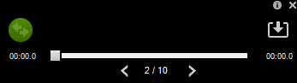
Hình 2. 9. Hộp thoại đồng bộ âm thanh đã chèn với từng hiệu ứng
- Chỉnh sửa âm thanh lời giảng
Khi chèn lời giảng vào bài không khỏi có lỗi, có thể nhịp chưa tốt, có thể thừa, có thể thiếu… bạn có thể hoàn toàn dùng chức năng này để cắt các đoạn lời giảng thừa, chèn thêm lời giảng vào chỗ bất kì.
Để làm được việc này, trên trình đơn Adobe Presenter bạn chọn Edit Audio để bật hộp thoại lên, khi hộp thoại Edit audio được bật bạn chọn đúng slide bạn cần sửa âm thanh
Từ trình đơn Adobe Presenter bạn chọn Edit Audio hộp thoại ghi âm xuất hiện
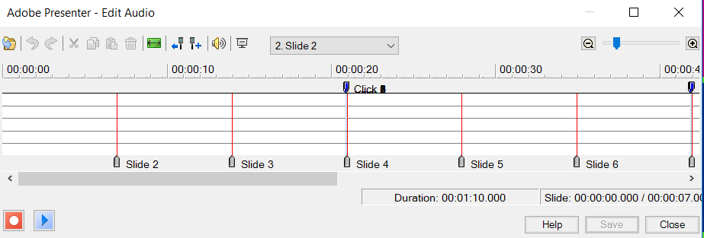
Hình 2. 10. Hộp thoại chỉnh sửa âm thanh lời giảng
- Quay hình và ghi âm trực tiếp
Chức năng này cho phép bạn ghi hình trực tiếp thông qua webcam hoặc điện thoại di động có camera…
Nhờ cách ghi hình này chúng ta làm cho bài giảng thêm phong phú vì học sinh có thể nhìn thấy hình giáo viên đang giảng bài.
Để thực hiện được trên trình đơn Adobe Presenter chọn Capture Video hộp thoại ghi hình xuất hiện
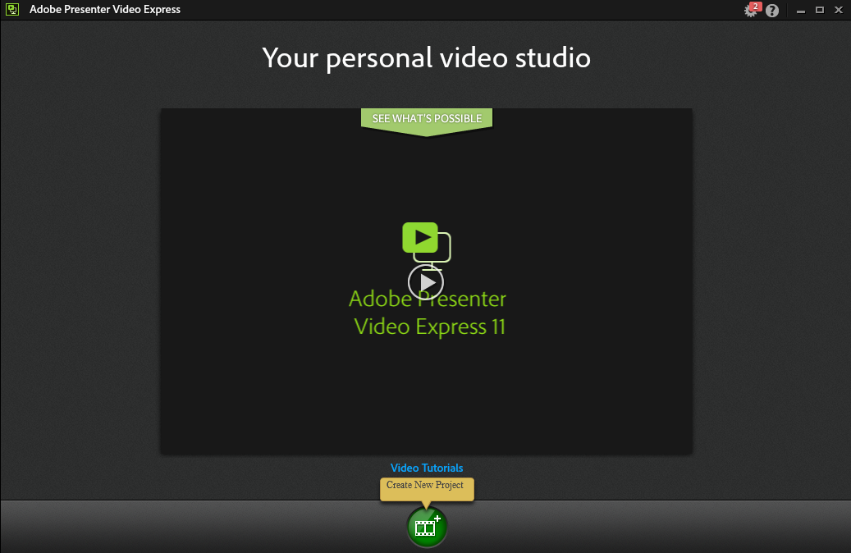
Hình 2. 11. Hộp thoại quay hình và ghi âm trực tiếp
- Chỉnh sửa clip
Công cụ này cho phép chúng ta chỉnh sửa đoạn video đã chèn như cắt xén. Trên trình đơn Adobe Presenter chọn Edit Video
Để cắt video bạn kéo cái gạt ở hai bên thanh trượt (đã đánh dấu) để bỏ đi phần thừa hai đầu. Nhưng nếu ở phần chèn video mà bạn chọn Silebar video thì video mới hiện lên cho bạn chỉnh sửa. Sau khi chỉnh xong thì bạn nhấn OK.
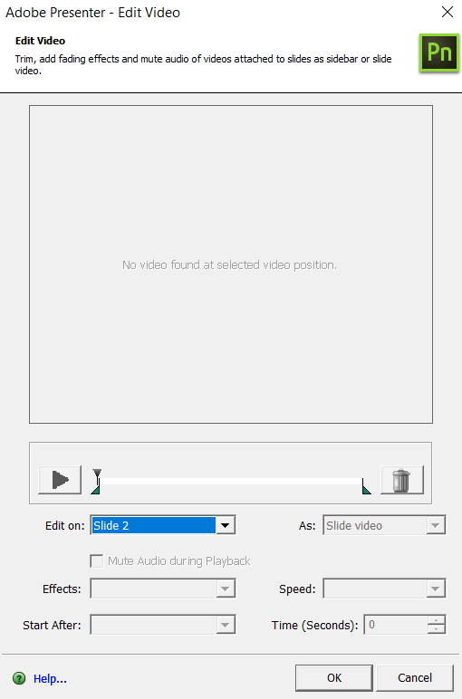
Hình 2. 12. Hộp thoại chỉnh sửa clip
- Chèn flash vào bài giảng
Các định dạng (swf) thường là các flash thí nghiệm hoặc hình ảnh động trong các môn sinh, hóa, lý, công nghệ … “hay dùng”.
Để chèn được các đoạn flash này trong powerpoint thường phức tạp mà không phải ai cũng làm được hoặc phải dùng phần mềm SwiffPointPlayer để hỗ trợ.
Riêng Adobe presenter đã sẵn có chức năng này thì trên trình đơn Adobe Presenter chọn Insert Flash (swf) hộp thoại xuất hiện bạn thao tác giống như chèn video đã đề cập ở bài trên (hay chú ý các phần được đóng khung để đảm bảo bạn chèn đúng định dạng của file)
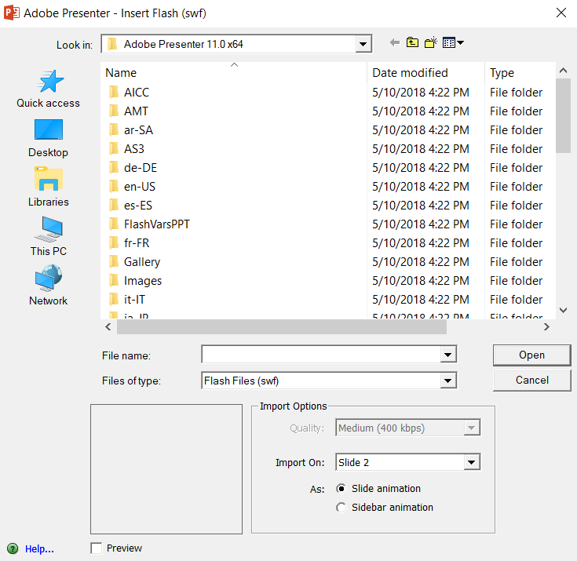
- Chèn Phim Youtube vào bài giảng
Trên trình đơn Adobe Presenter chọn Youtube sẽ xuất hiện hộp thoại Insert Youtube Video . Bạn chỉ việc copy đoạn đường dẫn từ trình duyện dán vào Link và nhấn Preview để xem trước đoạn phim từ Youtube
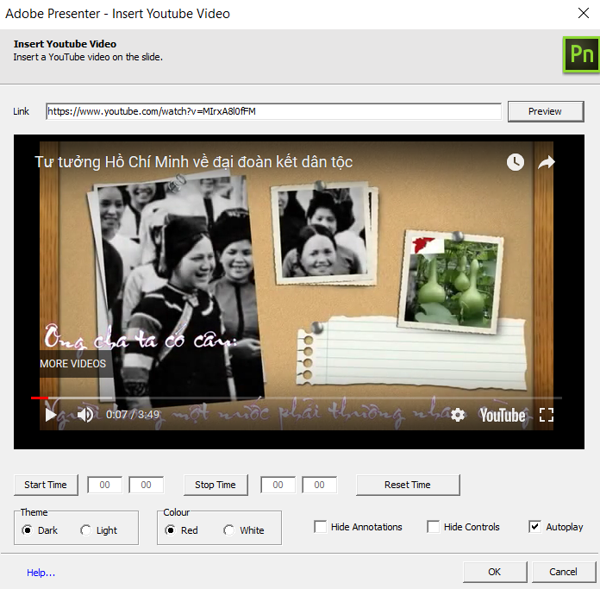
Hình 2. 13. Hộp thoại chèn phim từ Youtube

Chèn bộ câu hỏi trắc nghiệm
Đây là điểm mạnh của phần mềm này mà cũng là rất quan trọng với việc bài giảng của bạn có thực sự mang lại hiệu quả cao cho việc học tập của học sinh hay không.
Các câu hỏi ở đây nhằm mục đích giúp người học học được kiến thức, gợi ý vào vấn đề mới, củng cố lại kiến thức mình vừa nắm được… cho nên không nhất thiết bạn phải đánh giá cho điểm.
Để tạo ra bài tập tương tác thì trên trình đơn Adobe Presenter bạn chọn Quiz Manager hộp thoại xuất hiện.
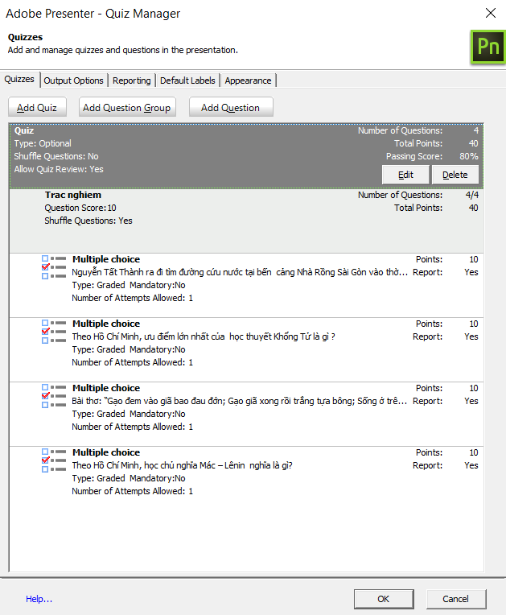
Hình 2. 14. Hộp thoại chèn và quản lý bộ câu hỏi
Bạn vào Tab Default Labels và có thể Việt hóa theo thông tin dưới đây
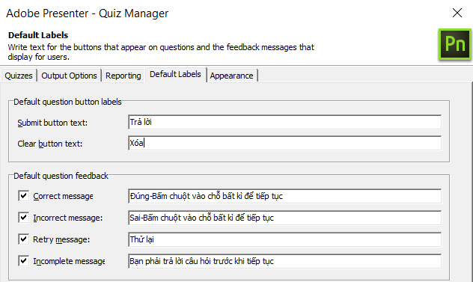
Hình 2. 15. Hộp thoại thông báo khi sinh viên làm bài tập và chỉnh thuộc tính
- Chỉnh sửa bộ câu hỏi
Mỗi một bộ câu hỏi là một Quiz. Ví dụ trong bài giảng của bạn thường có bộ câu hỏi sau: Bộ câu hỏi kiểm tra bài cũ; Bộ câu hỏi củng cố cho từng phần; Bộ câu hỏi củng cố và luyện tập toàn bài giảng… trong mỗi bộ câu hỏi thường chứa một hay nhiều câu hỏi.
Để tạo ra các bộ câu hỏi bạn làm như sau: Trên trình đơn Adobe Presenter bạn chọn Quiz Manager để bật hộp thoại lên. Trên hộp thoại này bạn chọn nút Edit cho bộ câu hỏi đầu tiên, lúc đó hộp thoại thứ 2 xuất hiện:
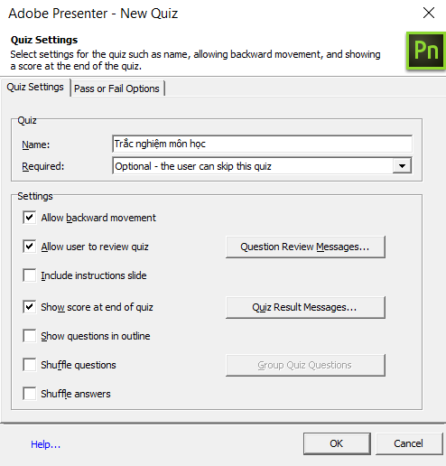
Hình 2. 16. Hộp thoại thiết lập cho bộ câu hỏi
- Thẻ Quiz Settings
Trong thẻ này bạn cần các thao tác sau:
Trong ngăn Name: Bạn gõ tên bộ câu hỏi, vídụ: “Kiểm tra bài cũ”.
Trong ngăn Required có các lựa chọn:
  - Học sinh có thể bỏ qua câu hỏi này (the user can skip this quiz);
  - Học sinh bắt buộc phải làm câu hỏi thì mới tiếp tục (the user must take the quiz to continue).
Trong ngăn Settings có nhiều lựa chọn nhưng bạn chú ý câu sau:
- “Allow backward movement” : cho phép quay trở lại để xem lại câu hỏi ;
- “Allow user to review quiz” : cho phép xem lại các câu trả lời;
- “Show questions in outline” : hiển thị từng câu hỏi ở dạng danh sách;
- “Shuffle questions” : tự động trộn các câu hỏi ;
- “Shuffle answers” : trộn các câu trả lời ;
- “Show score at end of” : hiện slide thông báo kết quả ở cuối bộ câu hỏi
- Bạn bấm nút Question Review Messages để bật hộp thoại, bạn cần Việt hóa trong hộp thoại này như sau:
You answered this correctly ! | Câu trả lời của em là chính xác.
You did not answer this question completely | Em chưa trả lời cho câu hỏi này.
Your answer: | Câu trả lời của bạn là:
The correct answer is: | Đáp án đúng là:
Nếu bạn đánh dấu tích vào Show score at end of (ở phần trên đã đề cập ) thì chọn nút Quiz Result Messages hộp thoại xuất hiện.
Thay Passed bởi chữ “Em nắm kiến thức bài rất tốt”
Thay Failed bởi chữ “Em cần xem lại bài để làm tốt hơn”
Trở về hộp thoại ban đầu, bạn chọn tiếp thẻ thứ 2:
- Thẻ Pass or Fail Options
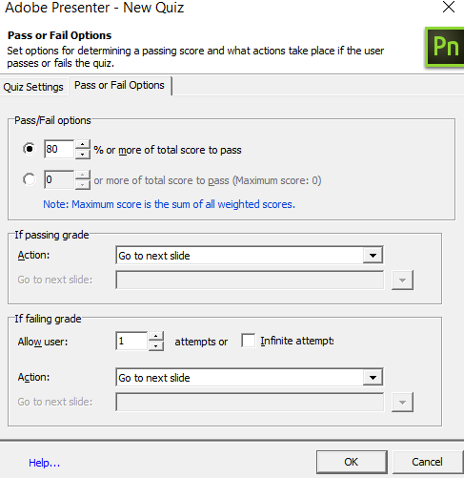
Hình 2. 17. Hộp thoại thiết lập trả lời câu hỏi
Những phần đóng khung đều phải chỉnh sửa, bạn chỉnh sửa như sau:
Trong ngăn Pass/Fail options bạn chỉnh sửa số phần trăm đánh giá học sinh.
Trong If passing grade (nếu trả lời đúng) thì trong ngăn Action bạn có thể chọn hành động nếu trả lời đúng bằng cách nháy vào nút mũi tên để chọn, theo mặc định là Go to next slide (nhảy đến slide kế tiếp).
Trong If failing grade (nếu trả lời sai) thì bạn chọn như sau: Allow user để quy định số lần cho phép trả lời mỗi câu hỏi bằng cách thay đổi con số (trong hình mỗi câu hỏi được phép trả lời 3 lần), còn nếu bạn đánh dấu tích vào Infinite attempts thì học sinh được trả lời đến khi nào đúng thì thôi.
Trong ngăn Action bạn có các lựa chọn nếu học sinh trả lời sai thì:
- Go to next: Nhảy đến slide tiếp theo
- Go to slide: Nhảy đến slide nào đó (thường là slide liên quan đến kiến thức trong câu hỏi), nếu chọn dòng này thì ở ngăn Go to slide bạn chọn slide cần đến (trong hình tôi chọn slide 1).
Sau khi đã xong bạn nhấn OK để quay về hộp thoại trước.
Nhấn OK để đóng tất cả các hộp thoại.
- Tạo thêm bộ câu hỏi
Để thêm một bộ câu hỏi bạn làm như sau: Trên trình đơn Adobe Presenter chọn Quiz Manager bật hộp thoại lên.
Trên hộp thoại này bạn chọn Add Quiz để thêm bộ câu hỏi
- Add Question Group : Chèn nhóm câu hỏi
- Add Question : Chèn câu hỏi
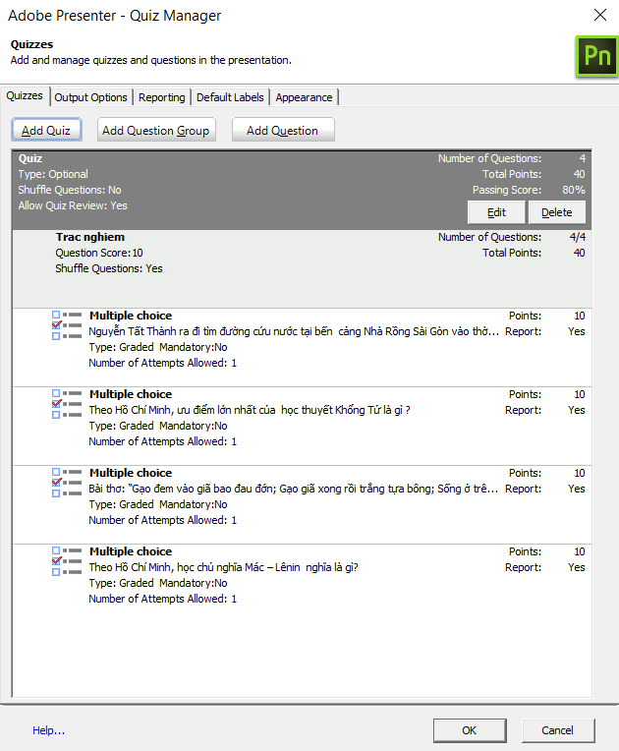
Hình 2. 18. Hộp thoại tạo bộ câu hỏi

- Tạo câu hỏi cho mỗi bộ câu hỏi.
Trước tiên bạn phải chọn Slide làm mốc để chèn câu hỏi, câu hỏi chèn vào sẽ nằm sau Slide làm mốc đó.
Để tạo câu hỏi cho một bộ câu hỏi bạn làm như sau: Trên trình đơn Adobe Presenter chọn Quiz Manager bật hộp thoại lên.
Trên hộp thoại này bạn chọn bộ câu hỏi mà bạn sẽ tạo
Tiếp đến bạn nhấp chuột vào Add Questions
Hộp thoại thứ 2 xuất hiện có 6 dạng câu hỏi cho bạn lựa chọn :
Multiple choice | Câu hỏi lựa chọn một hoặc nhiều đáp án đúng
True/False | Câu hỏi điền đúng-sai
Fill in the blank | Câu hỏi điền khuyết
Short answer | Câu hỏi trả lời ngắn
Matching | Câu hỏi ghép đôi
Rating Scale | Câu hỏi đánh giá

Định hướng vận dụng ADOBE PRESENTER 11 trong giảng dạy một số nội dung của môn học chính trị

Thực trạng môn Chính trị hệ Cao đẳng tại trường Cao Đẳng Lý Tự Trọng TP HCM
Hiện nay, đối với hệ Cao đẳng tại trường giáo trình dùng cho môn Chính trị được qui định 90 tiết (được đưa vô phần phụ lục)
Trong quá trình giảng dạy, bản thân người viết và các giảng viên của khoa không ngừng nâng cao trình độ chuyên môn, đổi mới phương pháp giảng dạy để nâng cao hiệu quả dạy và học tại trường. Tuy vậy, đến thời điểm hiện tại vẫn còn nhiều bất cập trong công tác dạy và học các môn lý luận chính trị tại trường như, chưa có sự thống nhất trong cách sắp xếp, tổ chức giảng dạy.
Sinh viên của trường hiện nay đa phần là khối kỹ thuật, chương trình lại dạy vào năm thứ nhất, các em còn chưa quen với khối kiến thức lý luận, nên dễ thờ ơ với môn học. Điều đó làm cho các em nhiều khi học mang tính đối phó, cho qua môn. Vì vậy, vai trò của giảng viên đứng lớp rất quan trọng trong việc tạo sự hứng thú đối với môn học khi giảng dạy kết hợp với các phương pháp hiện đại làm cho giờ giảng trở nên sinh động.

Ứng dụng phần mềm Adobe Presenter vào giảng dạy môn chính trị tại trường Cao Đẳng Lý Tự Trọng TP HCM
Trong phạm vi bài viết, tác giả đưa ví dụ về phần sử dụng phần mềm Adobe Presenter trong khi dạy bài số 8 trong chương trình giảng dạy hệ cao đẳng. Tham khảo về chương trình giảng dạy ở phần phụ lục
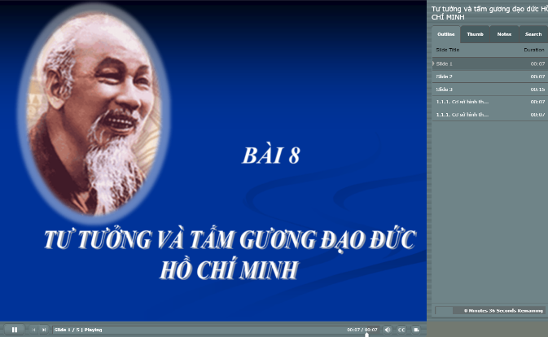
Hình 3. 1. Sản phẩm sau khi hoàn thiện

Chèn câu hỏi trắc nghiệm
Sản phẩm sau khi hoàn thành đã được đóng gói thành định dạng web chạy tốt trên trình duyệt Chrome , Firefox hoặc IE
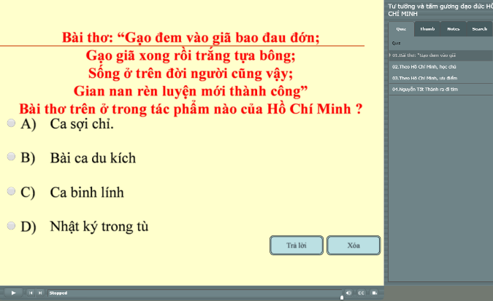
Hình 3. 2. Câu hỏi trắc nghiệm 1
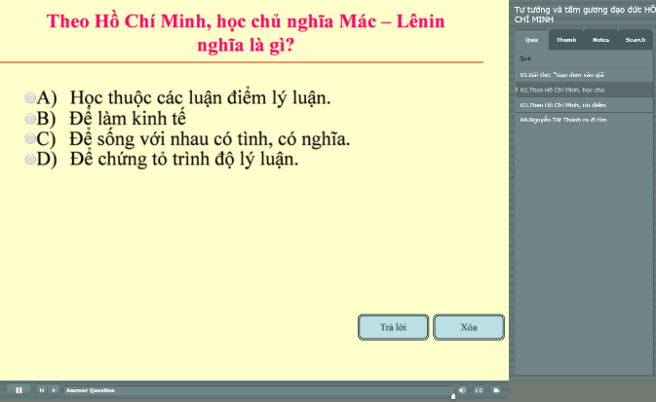
Hình 3. 3. Câu hỏi trắc nghiệm 2
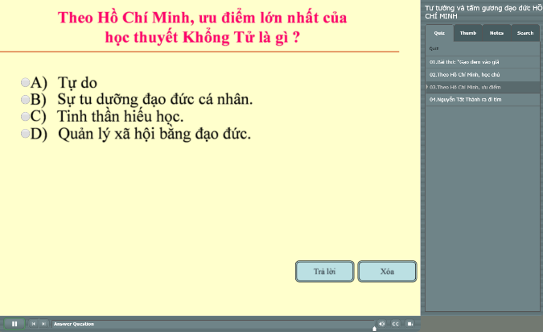
Hình 3. 4. Câu hỏi trắc nghiệm 3
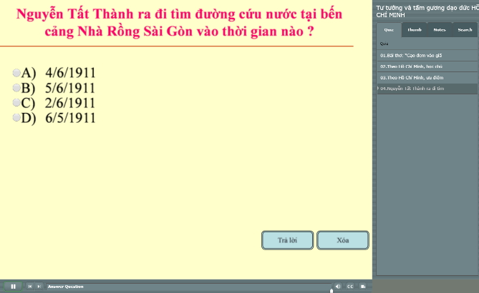
Hình 3. 5. Câu hỏi trắc nghiệm 4

Kết luận
Sự phát triển mạnh mẽ của khoa học kỹ thuật và công nghệ trên thế giới cũng như trong nước những thập niên gần đây đòi hỏi ngành giáo dục - đào tạo phải đổi mới kịp thời để có thể đáp ứng mọi nhu cầu về tri thức khoa học cho sinh viên. Để tự bồi dưỡng cho mình kiến thức trong thời đại bùng nổ thông tin. Góp phần rèn luyện nhân cách con người trong xu thế đổi mới hiện nay, đội ngũ thầy cô giảng dạy môn lý luận chính trị nhận thức sâu sắc rằng: Chủ nghĩa Mác – Lênin, tư tưởng Hồ Chí Minh là cơ sở lý luận và kim chỉ nam cho mọi hành động của Đảng. Đối với giáo viên dạy lý luận chính trị, phát triển thế giới quan, nhân sinh quan cũng dựa vào nền tảng trên, xem đó là yếu tố then chốt trong học tập, rèn luyện và giảng dạy.

Tài liệu tham khảo
- Đảng cộng sản Việt Nam, Văn kiện Đại hội đại biểu toàn quốc lần thứ X, (NQ hội nghị 5, 2007, Khóa X) và Văn kiện Đại hội đại biểu toàn quốc lần thứ XI, NXB CTQG Hà Nội, 2011.
- Nghị quyết số 29 – NQ/ TW ngày 4/1/2013 Hội nghị trung ương 8 khóa XI về đổi mới căn bản toàn diện giáo dục và đào tạo.
- Hoàng Tụy, (2005), Người thầy trong nhà trường hiện đại, Nxb, Giáo dục.
- Lưu Xuân Mới, (2000), Lý luận dạy học đại học, Nxb, Giáo dục.
- TS. Nguyễn thái Sơn: “ Vài suy nghĩ về việc gắn lý luận với thực tiễn trong giảng dạy chính trị hiện nay”
- TS. Trương Văn Bính, (2015), Bài giảng môn chính trị học, Nxb CTQG.
- (http:// truongchinhtrina.gov.vn/ Article Detail.aspx? _ Article _ ID = 29)
- https://helpx.adobe.com/pdf/presenter_reference.pdf

PHỤ LỤC
STT | Tên bài | Số giờ lý thuyết | Số giờ thảo luận | Kiểm tra | Tổng số giờ
1 | Mở đầu: Đối tượng, nhiệm vụ môn học chính trị | 1 |  |  | 1
2 | Bài 1: Khái quát về sự hình thành chủ nghĩa Mác- Lênin | 4 | 1 |  | 5
3 | Bài 2: Những nguyên lý và quy luật cơ bản của phép biện chứng duy vật | 4 | 2 |  | 6
4 | Bài 3: Những quy luật cơ bản về sự phát triển xã hội | 4 | 1 | 1 | 6
5 | Bài 4: Bản chất và các giai đoạn phát triển của chủ nghĩa tư bản | 4 | 1 |  | 5
6 | Bài 5: Chủ nghĩa xã hội và thời kỳ quá độ lên chủ nghĩa xã hội ở Việt Nam | 4 | 1 | 1 | 6
7 | Bài 6: Truyền thống yêu nước của dân tộc Việt Nam | 4 | 2 |  | 6
8 | Bài 7: Đảng CSVN- người tổ chức và lãnh đạo mọi thắng lợi của cách mạng Việt Nam | 5 | 1 | 1 | 7
9 | Bài 8: Tư tưởng và tấm gương đạo đức Hồ Chí Minh | 5 | 4 | 1 | 10
10 | Bài 9: Đường lối phát triển kinh tế của Đảng | 5 | 2 |  | 7
11 | Bài10: Đường lối xây dựng và phát triển văn hoá, xã hội, con người | 4 | 2 |  | 6
12 | Bài 11: Đường lối quốc phòng, an ninh và mở rộng quan hệ đối ngoại | 4 | 1 | 1 | 6
13 | Bài 12: Quan điểm cơ bản về đoàn kết dân tộc và tôn giáo | 4 | 2 |  | 6
14 | Bài 13: Xây dựng nhà nước pháp quyền XHCN Việt Nam | 4 | 2 |  | 6
15 | Bài 14: Giai cấp công nhân và Công đoàn Việt Nam | 4 | 2 | 1 | 7
16 | Cộng | 60 | 24 | 6 | 90

